Kunstzinnige verwerking van de perioden-leerstof (Versie 20211105)
de “schilderkoffer”.
Natuurlijk kennen we allemaal het belang van de kunstzinnige verwerking van de leerstof door de leerlingen. De perioden-ochtend moet “ademen” (2e voordracht “Menskunde” van Rudolf Steiner). Dus als je halverwege de perioden-les bent, wordt het de hoogste tijd dat de leerlingen overstappen van luisteren en opletten, naar zelf creatief aan de slag gaan.
De leerlingen zullen gewend zijn te tekenen. Maar vaak is het veel leuker om met ze te gaan schilderen. Alleen……. dat is toch altijd zo’n gedoe? Je moet misschien naar een kunst-lokaal om verf en penselen te halen en daar wordt net les gegeven; of de kasten zitten er op slot…………
En dan moet de verf in potjes en als je niet oppast wordt het een enorm geklieder. Dus dan maar niet schilderen? Zonde!
Het kan anders en véél handiger. Dit is het Ei van Columbus: richt een schilderkoffer in! Ik gebruik een rolkoffer van de maat, die nog net in de handbagage mag. Daar zit in:
- tubes verf, grote en kleine in heel veel kleuren (Action!)
- penselen: grote, kleine, smalle, brede (Action!)
- kartonnen bordjes te gebruiken als “palet” om op te mengen (AH)
- Tissues uit het toilet gebruiken de leerlingen als doekjes.
- Stevig aquarelpapier (200grams), af te scheuren van een blok op “periodenschrift-formaat”, zit er bij in de deksel van de koffer
Een plastic kratje (met 15 theeglazen voor 30 leerlingen die dienen als waterpotjes) staat naast de koffer.
De koffer en het kratje met glazen neem ik mee naar elk lokaal waar ik les ga geven.
Het werkt als “tafeltje dekje”: ik hoef van mijn koffertje maar de ritsen te openen en, alles op een paar tafeltjes achter in de klas uit te stallen en dan roep ik na mijn uitleg: “Jongelieden, nemen maar en aan de slag!!”
Je kunt evt. de dag van te voren de leerlingen alvast op hun aquarelpapier een onderlaag laten aanbrengen in grijs. Ze mengen dan zwarte en witte Gresso-primer (Action!). Dat kan dan drogen voor de volgende dag als ze echt gaan schilderen. Voordeel: het papier zuigt minder verf op en de grondlaag is een beter uitgangspunt dan een wit papier.
Enkele erg belangrijke tips:
- Zeg tegen je leerlingen dat ze nooit het dekseltje van de schroefdop van de grote tubes open klappen, want onder dat klepje ontstaan dikke klodders verf. Beter is de hele schroefdop er af te draaien en dan een héél klein “toefje” verf op het kartonnen palet-bordje te doen. Ze moeten zo weinig mogelijk verf er op doen, want verf die overblijft moet weggegooid worden en dat is zonde. Beter nog een keer terug komen om nieuwe verf te halen.
- Ze moeten oppassen met kleren. Acrylverf-vlekken zijn moeilijk te verwijderen. Schorten uit het schilderlokaal zijn aan te bevelen!
- Zet een grote pot met water vast klaar, waar ze na afloop de penselen in doen. Laat enkele leerlingen na afloop de penselen zéér goed uitspoelen. Penselen met opgedroogde acrylverf zijn niet meer te gebruiken!
- Natuurlijk ga je zelf ook schilderen. Al was het maar om te ontdekken wat de leerlingen zoal tegen komen, onderweg. Maar daarbij raad ik aan niet van te voren jouw voorbeeld aan de klas te laten zien, want dat kan ontmoedigen. Beschrijf duidelijk wat de opdracht is; desnoods met een schets in kleurkrijt op het bord. Dan gaan ze aan de slag en als het moment komt van “point of no return” – dus dat ze al een eind op weg zijn – zeg dan: “En dit is wat ik gemaakt heb” en laat het zien. Leerlingen die niet verder kunnen, omdat ze een beetje vastgelopen zijn, krijgen vaak door jouw schilderij nog een “second wind” en kunnen met die inspiratie weer verder!

En nu het mooiste:
Het valt mij op dat de leerlingen al schilderend steeds stiller worden, naarmate hun werk vordert, want ze moeten nadenken: “Smal of breed penseel? Welke kleuren ga ik mengen?” En ze zijn veel tevredener met het resultaat dan bij tekenen. Mislukt iets? Gewoon nog een keer doen, zonder dat er mislukte bladzijden in het mooie periode schrift ontstaan. Alles wordt immers achteraf pas ingeplakt (met Pritt).
Ik heb nu mijn schilderkoffer beschikbaar gesteld aan alle collega’s en er wordt regelmatig gebruik van gemaakt. Er hangt een lijst aan, waarop je kunt reserveren voor een bepaalde dag. Schilderen met je klas is zo echt een fluitje van een cent! En zó leuk om te doen!
Ja, ik weet het….. acrylverf….. daar kun je second thoughts bij hebben. Is minder milieuvriendelijk dan aquarel. Maar het gaat veel makkelijker en droogt sneller. En ik denk maar: beter schilderen met acryl omdat het simpel is te doen, dan niet schilderen omdat het altijd zo’n gedoe geeft! Toch? Nogmaals: het resultaat is verbluffend! Probeer het eens! Heel veel succes!
Voorbeelden:
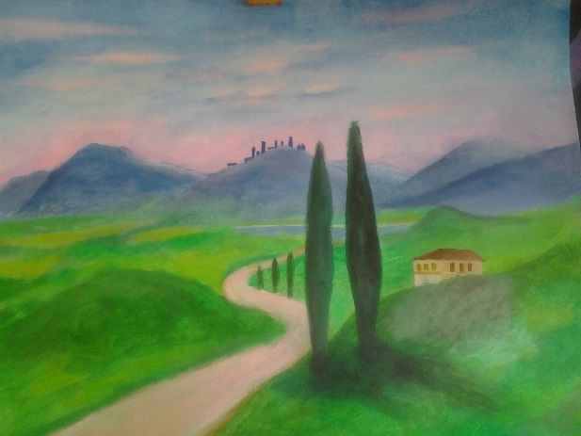
Aardrijkskunde klas 7: Italiaans landschap met cipressen (mijn voorbeeld voor de klas)
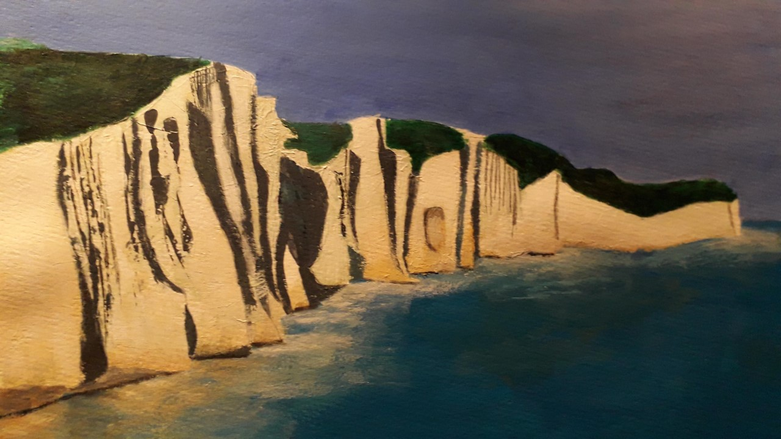

Aardrijkskunde klas 7 / scheikunde klas 7 / geologie klas 9
Krijtrotsen bij Dover (mijn voorbeeld voor de klas)
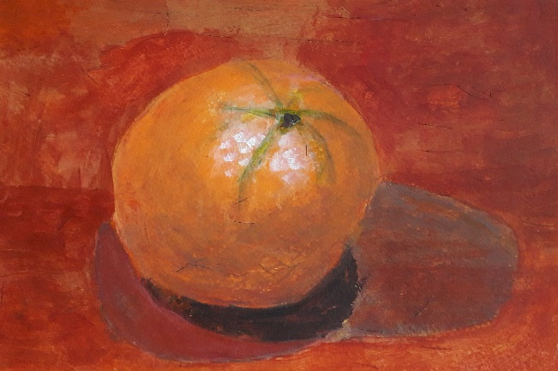
klas 8. Geschiedenis 17e eeuw, Opdracht: “Hoe zou een leerlingen van Rembrandt een sinaasappel geschilderd hebben?” (Mijn voorbeeld)
Leerlingenwerk:
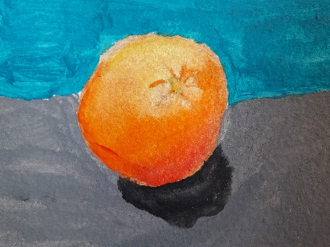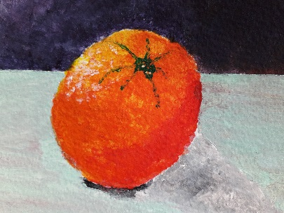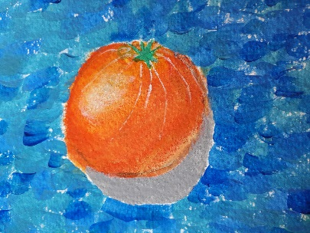

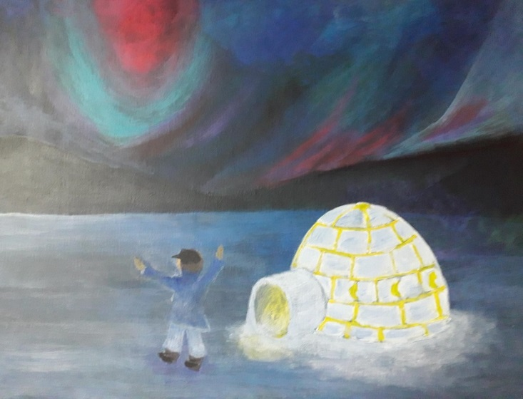
Aardrijkskunde 8e klas: de Inuit, een iglo en het noorderlicht (mijn voorbeeld)

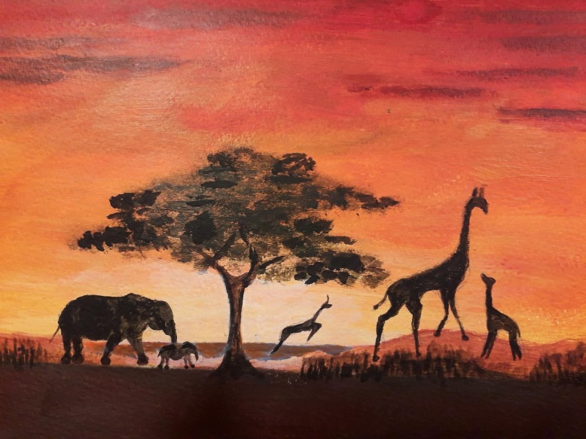
Aardrijkskunde 8e klas: Afrikaans steppenlandschap met dieren (mijn voorbeeld)
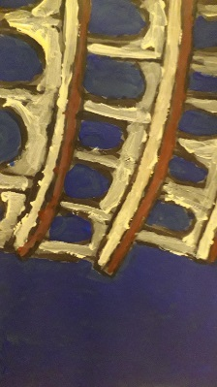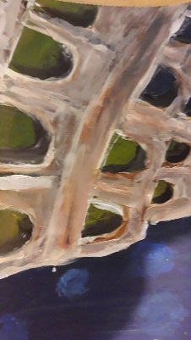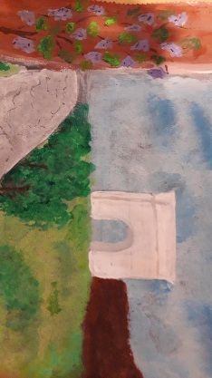
Kunstgeschiedenis klas 9: de Romeinen. (Alleen leerlingenwerk)

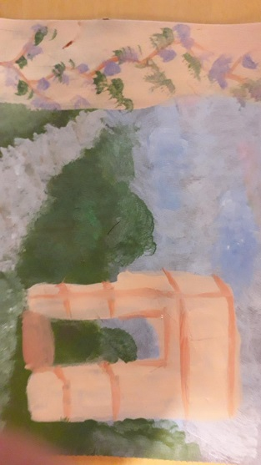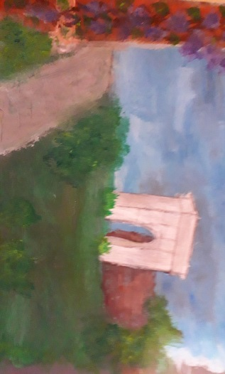
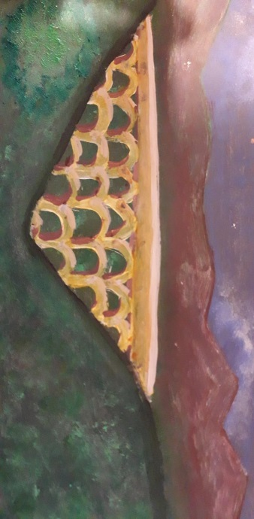
Kunstgeschiedenis klas 9: de Romeinen. (Alleen leerlingenwerk)

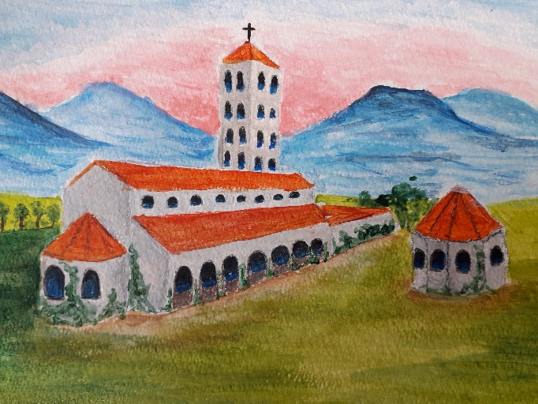
Kunstgeschiedenis klas 9: de eerste christelijke basilica (mijn voorbeeld voor de klas)

Leerlingenwerk:

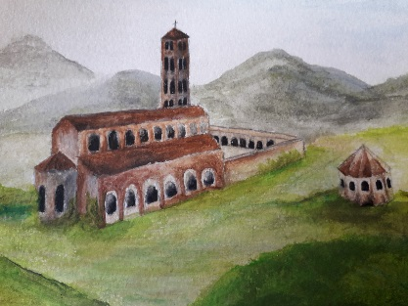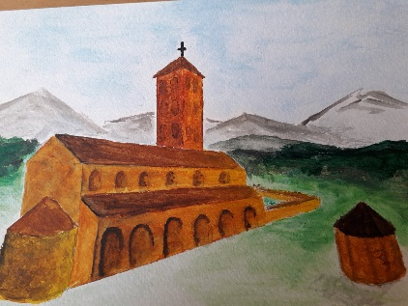

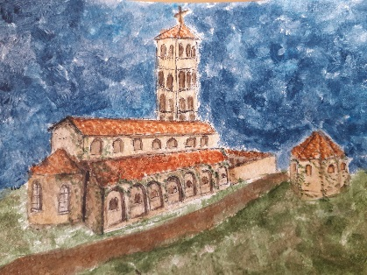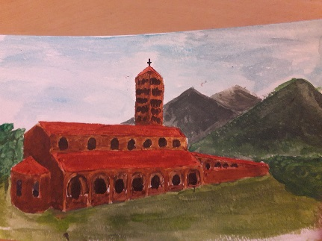

Kunstgeschiedenis klas12:
Thema: “De modernen”: Kubisme van Picasso tegenover klassiek van Modigliani. Boven: eerst mijn voorbeeld. De kleine zijn leerlingenwerk. De laatste afbeelding van een leerling laat een landschap zien dat kubistisch wordt, zoals Picasso gedaan zou hebben. De anderen zijn volgens Modigliani: maskerachtig – geïnspireerd op Afrikaanse maskers die toen erg populair waren en de lange hals, zoals tijdens het maniërisme veel gedaan werd.
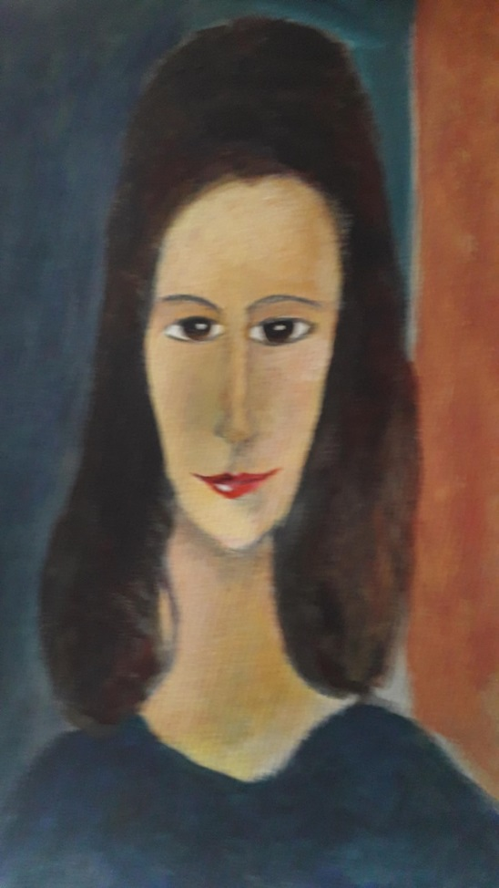
Mijn voorbeeld voor de klas à la Modigliani stijl

Leerlingenwerk van hetzelfde. Ze mochten ook elkaar schilderen (2e van links). En Uiterst rechts heeft een leerling gekozen voor een kubistisch achtig landschap geheel à la Picasso.
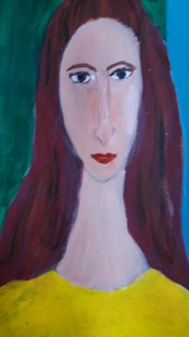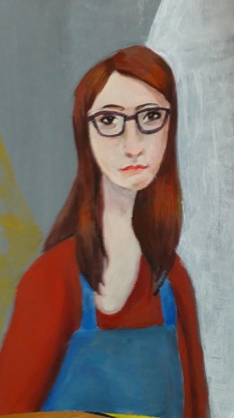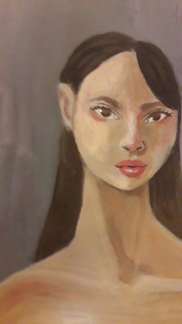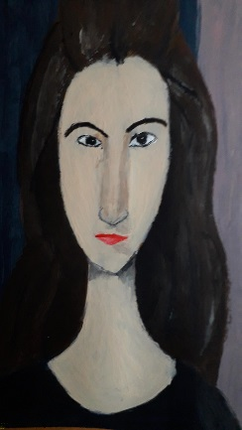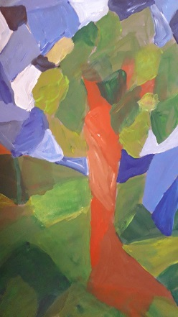

0-0-0-0

